Чтение художественной литературы.
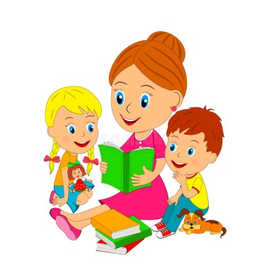
Рекомендации для родителей
- Читать детям знакомые, любимые художественные произведения.
- Воспитывать умение слушать новые сказки, стихи, рассказы, следить за развитием действия, сопереживать героям произведения. Объяснять детям поступки персонажей и последствия этих поступков.
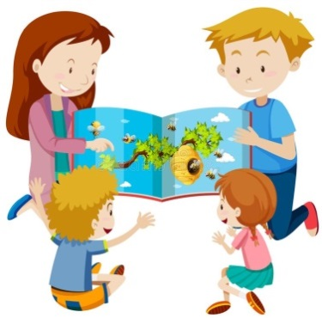
- Повторять наиболее интересные, выразительные отрывки из прочитанного произведения, предоставляя детям возможность договаривать слова и не сложные для воспроизведения фразы.
- Учить детей читать наизусть потещки и небольшие стихотворения.
- Способствовать формированию интереса к книгам. Регулярно рассматривать с детьми иллюстрации.

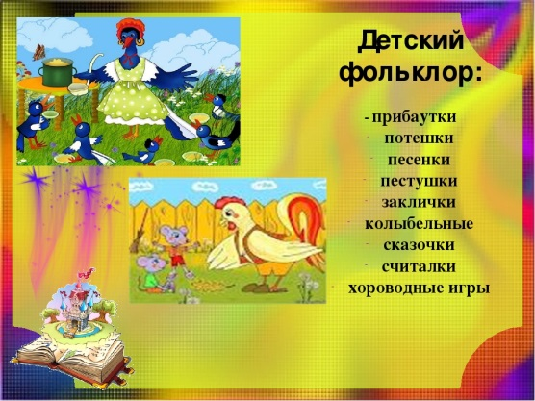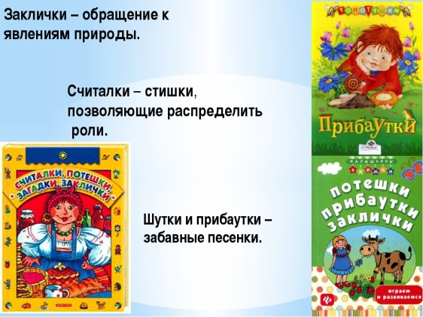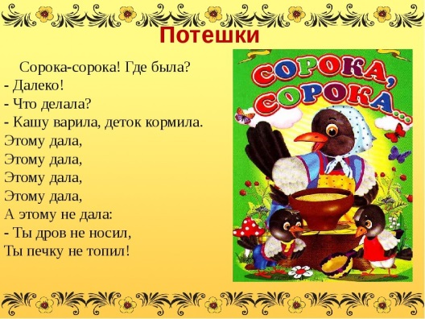
Ценность фольклора заключается в том, что с его помощью взрослыйлегко может установить с ребёнком эмоциональный контакт.
Произведения народного творчества должны отражать в себе доступныйдля понимания мир предметов, вещей и отношений. Нельзя забывать, что словарный запас детей младшего возраста невелик, реальный мир
воспринимается своеобразно. Поэтому потешки должны соответствоватьуровню развития детей. И интонация,с которой они произносятсявоспитателем, должна быть понятна детям. Простые, короткие они побуждаютмалышей к действиям.Произнесённые же на распев, ласково, негромко,успокаивают, настраивают на сон, отдых.
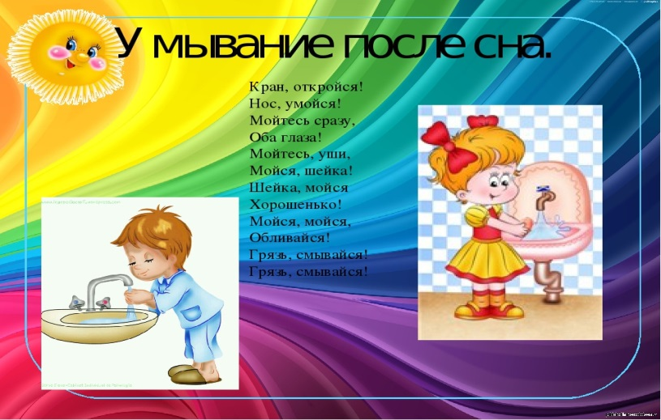
Вотилюдиспят,Вотизвериспят.
Птицыспятнаветочках,
Лисыспятнагорочках,
Зайцыспятнатравушке,
Уткинамуравушке,
Деткивсеполюлечкам.

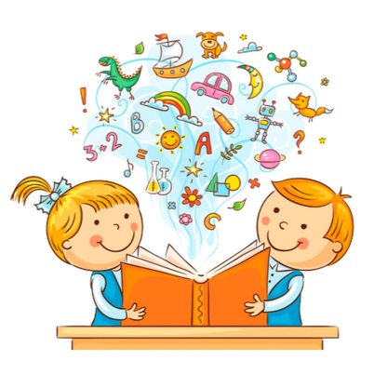
Рекомендуемая программой художественная литература для чтения детям 3-4 лет

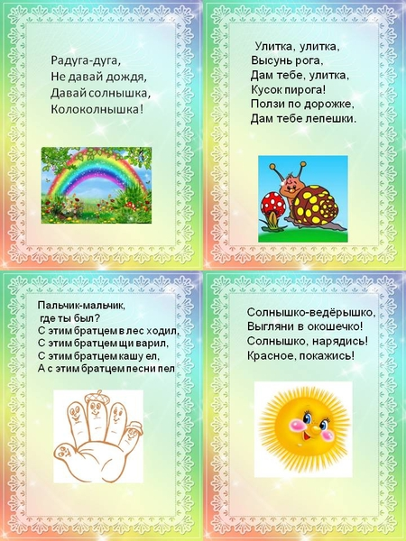

«Травка-муравка…»,
«Сидит белка на тележке…»,
«Заинька, попляши…»,
«Еду-еду к бабе, к деду…»,
«Тили-бом! Тили-бом!…»,
«Жили у бабуси…» и др.

Сказки.«Кот, петух и лиса»,обр. М. Боголюбской; «Гуси-лебеди», «Бычок – черный бочок, белые копытца», обр. М. Булатова; «У страха глаза велики», обр. М.Серовой.

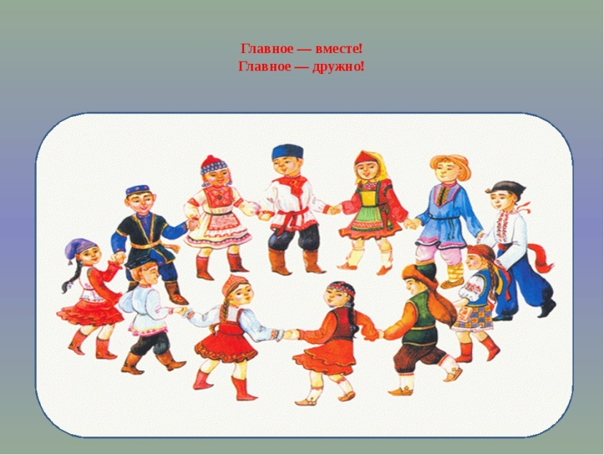
Фольклор народов мира. Песенки.

( для чтения детям от 3 до 4 лет)

«Купите лук…» шотл., пер. И. Токмаковой, «Две фасольки, три боба…» лит.,пер. Е.Юдина, «Танцуй моя кукла…» норв., пер.Ю. Вронского и др.
Сказки.«Пых», белорус.,обр. Н. Мялика; «Два жадных медвежонка», венг.,обр. А.Краснова и В.Важдаева, «У солнышка в гостях», словац.,пер. С. Могилевской и Л.Зориной. и др.

Произведения поэтов и писателей России.Поэзия.А. Блок «Зайчик»; А. Плещеев «Весна» (в сокращении); А. Майков. «Ласточка примчалась…»(из новогреческих песен); А. Пушкин «Свет наш солнышко!...» Произведения С. Я. Чуковского «Путаница», «Мойдодыр», «Краденое солнце», «Чудо – дерево» С. Михалков «Песенка друзей» и др.

